**28.11 4-А Дизайн і технології**

**Тема. Витинанка «Натюрморт з фруктами».**

**Мета:** ознайомити учнів з матеріалами та інструментами для створення витинанки; вчити виконувати конструювання поетапно за інструкцією самостійно; розвивати творчу уяву та фантазію; виховувати любов до прекрасного, природи.

**Хід уроку**

**Повідомлення теми й мети уроку**

-Сьогодні ми будемо робити витинанку «Натюрморт із фруктами» за поданим у альбомі зразком (с.16).

**Поетапність виготовлення:**

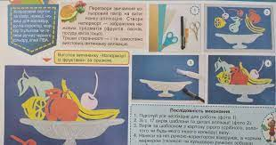

**Перегляд майстер-класу**

<https://www.youtube.com/watch?v=6VYyC6RhMqU>

**Пальчикова гімнастика**

<https://www.youtube.com/watch?v=H3jbfL0zUYo&pp=ygUp0L_QsNC70YzRh9C40LrQvtCy0LAg0LPRltC80L3QsNGB0YLQuNC60LA%3D>

**Самостійна робота учнів**

**Прибирання робочого місця.**

Виконану роботу сфотографуй та надішли у вайбер або на Human.